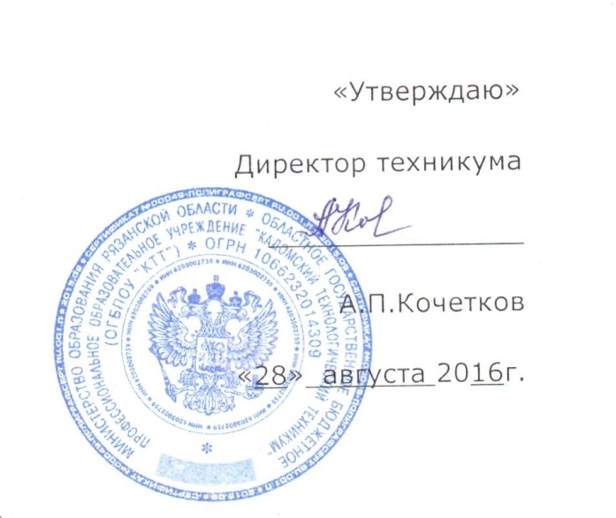

ПЛАН
профилактических антикоррупционных мероприятий
в ОГБПОУ «Кадомский технологический техникум»
на 2016/2017 учебный год

№п\п | Мероприятия | Сроки  исполнения | Ответственные  и исполнители
1 | 2 | 3 | 4
1. | Ознакомление абитуриентов и студентов 1 курса с Уставом ОГБПОУ «Кадомский технологический техникум», Правилами внутреннего распорядка, иными локальными нормативно-правовыми актами | Август-сентябрь 2016 года | Приемная комиссия  Зам. директора по УВР, классные руководители
2. | Разработка локадьных актов, регулирующих вопросы противодействия коррупции. | Сентябрь-октябрь 2016 г. | Зам.директора по УВР, члены антикоррупционной рабочей группы
3. | Создание на сайте раздела «Антикоррупционная политика» | Сентябрь 2016г. | Зам. директора по УВР, ответственный за работу сайта
4. | Принятие плана антикоррупционной работы | октябрь 2016 | Педагогический Совет
5. | Формирование комиссии по противодействию коррупции при студенческом Совете | октябрь 2016 | Председатель Студенческого Совета
6. | Проведение классных часов в группах «Права, обязанности и ответственность студентов и учащихся образовательного учреждения» | Октябрь 2016 г. | Классные руководители
7. | Проведение родительских собраний  «Права и обязанности участников образовательного процесса | Октябрь-ноябрь  2016 г. | Зам. директора по УВР, классные руководители групп техникума
8. | Организация конкурса плакатов «Студенчество против коррупции», приуроченного к Международному Дню борьбы с коррупцией. | Декабрь 2016 года | Зам. директора по УВР, классные руководители Студенческий Совет техникума
9. | Информирование студентов, преподавателей и сотрудников техникума о способах подачи сообщений о коррупционных нарушениях (телефоны директора техникума, ответственного за противодействие коррупции, социального педагога) | В течение учебного года | Зам. директора по УВР,  Зав. отделениями
10. | Оформление и обновление стенда с антикоррупционной информацией, информации на сайте техникума | Сентябрь и далее в течение уч. года. | Ответственный за работу сайта
11. | Ведение журнала учета регистраций заявлений о коррупционных правонарушениях | По мере поступления | Секретарь рабочей группы
12. | Встреча студентов и сотрудников техникума с представителями правоохранительных органов р.п. Кадом | По согласованию с нач. пункта полиции по раб. с населением | Зам. директора по УВР
13. | Взаимодействие с правоохранительными органами по антикоррупционной работе | Постоянно | Директор техникума, зам. директора по УВР
14. | Заседания Антикоррупционной комиссии | Не реже 1 раза в два месяца | Зам. директора по УВР, члены антикоррупционной рабочей группы
15. | Регулярные (групповые и индивидуальные) беседы классных руководителей со студентами и родителями | Систематически по плану УВР | Классные руководители
16. | Организация профилактической работы по предупреждению коррупционных правонарушений среди ИП и учебно-вспом. персонала, индивидуальные беседы и проведение служебных расследований | В течение учебного года | Зам директора по УВР,  Антикоррупционная рабочая группа
17. | Взаимодействие с редакцией газеты Кадомского района «Родные истоки» по антикоррупционной пропаганде | В течение учебного года | Зам. директора по УВР
18. | Отражение в студенческой газете «Студенческий пульс» новостей в области борьбы с коррупцией, проведение правового ликбеза | По мере появления информации | Главный редактор газеты, редколлегия
19. | Контроль и анализ процесса ликвидации академических задолженностей | В течение учебного года | Завуч,  Зав. методическим объединением,  Зав. объединениями
20. | Организация контроля за соблюдением работниками Кодекса чести преподавателей образовательного учреждения | Постоянно | Антикоррупционная рабочая группа.
21. | Проведение оценки должностных обязанностей руководящих и педагогических работников, исполнение которых подвержено риску коррупционных проявлений | Постоянно | Директор
22. | Усиление персональной ответственности администрации и педагогических работников за неправомерное принятие решения в рамках служебных полномочий | постоянно | Директор
23. | Усиление контроля за недопущением фактов неправомерного взимания денежных средств с обучающихся, их родителей (законных представителей) | постоянно | Директор
24. | Рассмотрение вопросов противодействия коррупционным проявлениям в учебной среде | Накануне и во время сессий | Зам. директора по УВР, члены антикоррупционной рабочей группы
25. | Обсуждение на совете техникума, производственных совещаниях, вопросов антикоррупционной работы | Июнь, ежегодно | Антикоррупционная рабочая группа

Зам директора по УВР _____________________________________И.В. Смагина

